OLTEAN PETRU

TP ANGULAR

TP0-1
Cette page nous pressente brièvement les différents fonctionnalistes et aptitudes d’Angular
Angular est une plateforme qui facilite la création d'applications web. Angular combine des modèles déclaratifs, l'injection de dépendances, des outils de bout en bout et des meilleures pratiques intégrées pour résoudre les problèmes de développement. Angular permet aux développeurs de créer des applications qui vivent sur le Web et qui seront «cross platform». Avec Angular, on a la possibilité de créer des applications web sous forme d’application desktop. Abgular a plusieurs modelés optimises qu’on peut utiliser. On a aussi la possibilité d’exécuter des commande a partir de la console mais également d’utiliser un IDE qui nous donnera un feedback sur notre code et qui détecte instantanément les potentielles erreurs. Il y a également plusieurs APIs qui nous permettre d’implémenter plusieurs fonctionnalistes, comme des animations interactives [...]

Avant de commencer le développement, il faut s’assurer que notre environnement de développement se trouve déjà Node.js et le manager de package nmp.
On peut vérifier si Node.js est installe et ou sa version avec la commande dans la console: -v
Angular dépend du nmp package manager, pour l’installer on peut utiliser la commande: npm install -g npm
Pour installer Angular CLI (globalement) on lance la commande dans un cmd:
npm install -g @angular/cli

Pour créer un nouveau projet, il faut utiliser les commandes :
ng new nom-du-projet
la commande ng new va créer un nouveau Angular workspace ainsi qu’une application squelette
la commande generate nous permet d’ajouter des nouveaux fichiers pour des services ou composants
np serve nous permets de ‘construire’ le projet (pseudo compilation)
Les règles
Règle 01-01:
Définir qu’une seule chose (comme un composant ou service) par fichier.
Il faut aussi considérer a limiter les fichiers a mois de 400 lignes des code.
Règle 01-02 :
Définir des petites fonctions.
il faut considérer a ne pas dépasser 75 lignes de code par fonction.
Règle 02-02 :
Utiliser les tirets ou points pour séparer les noms des fichiers.
utiliser des tirets pour séparer les mots du nom descriptif.
utilisez des points pour séparer le nom descriptif du type.
Règle 02-03 :
Utiliser des noms cohérents, utiliser des majuscules pour les noms de classes, faire correspondre le nom du symbole au nom du fichier

Après avoir installe Angular, on ouvre le projet sur VScode.
A faire:
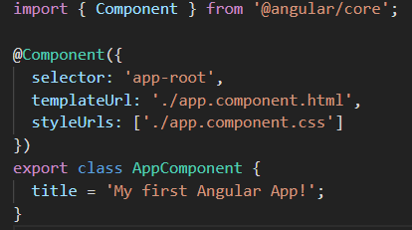
A→
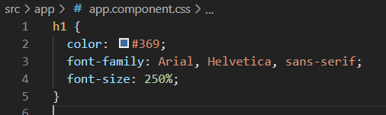
B→

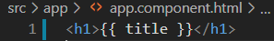
C →

Et voila!
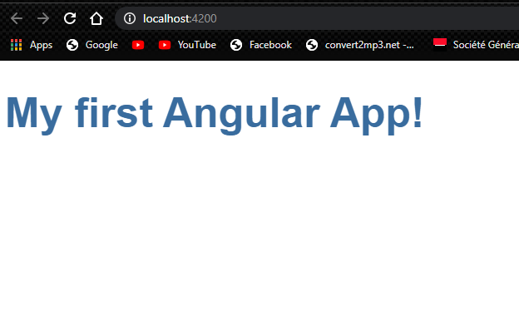

TP 0-2
2)
Le but est de comprendre les vues de l’application qui sera construite et la navigation entre ces vues.
Vue | Description
Vue Dashboard | Accessible en cliquant sur « dashboard » Affiche les top héros, on peut chercher en héro ou bien cliquer sur un héros qui apparaît, l’url est /dashboard, on peut aussi chercher un héro avec son nom
Vue Détail Héro | Permet d’avoir les informations d’un héros et d’aussi pouvoir modifier son nom et sauvegarder. L’url est /detail/{id} et id = id du héro
Vue Heroes | Cette vue affiche les héros et on peut en créer de nouveaux en entrant un nom : L’id est générée automatiquement et il apparaît de manière instantanée sur la page sans avoir à rafraîchir

Use cases diagramm:
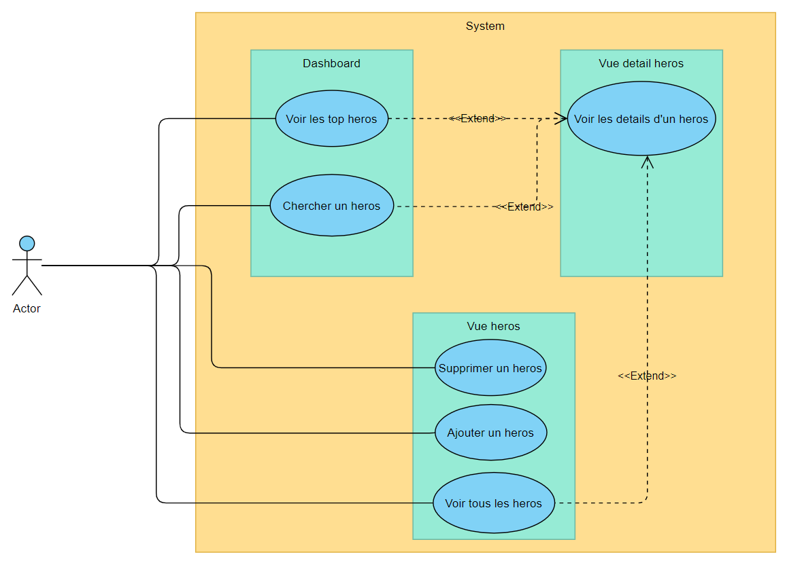
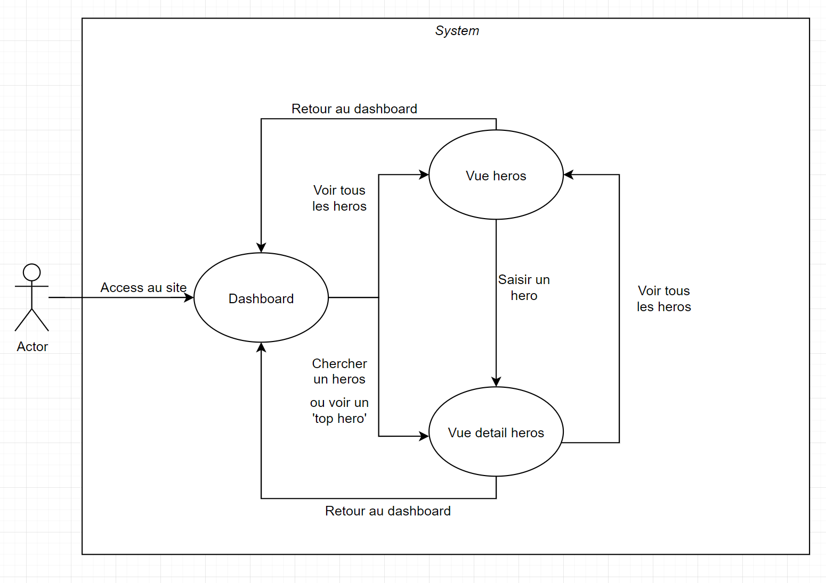
Navigation entre les vues:

Après les modifications de
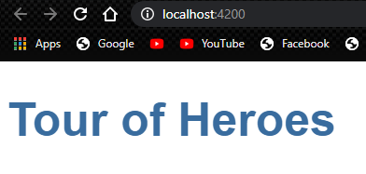
src/app/app.component.ts, src/app/app.component.html et src/styles.css, je retrouve bien le resultat attendu :

Hero Editor
On genere le composent grâce a la commande: ng generate component heroes
cette commande nous importe les fichiers suivants:
heroes.component.css | = css de la page
heroes.component.html | = fichier html de la page
heroes.component.ts | = fichier typescript de la page
App.module.ts | =fichier qui a été modifié, il a importé le HeroesComponent

on peut maintenant ajouter un héros dans HeroesComponent
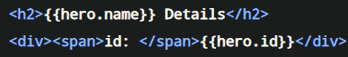
pour afficher ce héros, il faut créer une interface, puis on peut afficher ce héros en l’appellent dans le fichier html:
Il faut ajouter la balise app-heroes dans app.component.html pour afficher la page

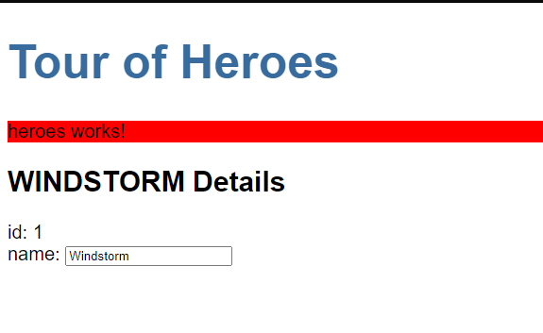

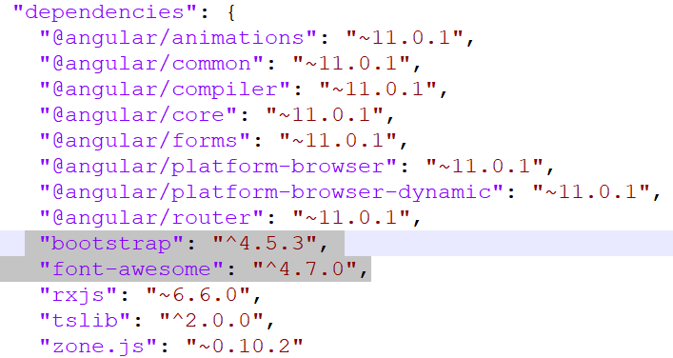
bootstrap & front-awesome:

Après avoir installe bootstrap et front-awesome, j’ai mis a jour le fichier angular.json afin d’utiliser le framework et l’ensable d’icones.

Le contenu des balises <style> provient du bootstrap.min.css car on a configure notre le projet pour que le bootstrap et font-awesome soient rajoutés dans la liste ds éléments

